Side 928 – 928K Handicap Kontrolsider – Personer med handicap med mangelfuld registrering
Fase | Forklaring | Tast
Kontrolsider | Naviger frem til side 928 | ALT +Q 928
Kontrolsider | Klik på knappen Kontrolsider.  Side 928K åbnes. | 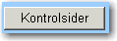
Personer uden hjælpeforanstaltninger | Klik på knappen og side 928KN. Der åbnes side 928KN. På siden kan dannes en oversigt over personer med handicap, der ikke har tilknyttet en hjælpeforanstaltning. | 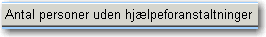
Opret statistik/oversigt | På side 928KN er det muligt at danne en oversigt over personer uden hjælpeforanstaltninger.  Marker de felter der skal medtages i søgningen – udover de personer med handicap der er omfattet af lovgivningen (Børn og Unge, Voksne) | 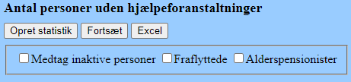
Personer med ophørte hjælpeforanstaltninger | Klik på knappen og side 928KO åbnes. På siden kan der dannes en oversigt over personer med handicap, der har tilknyttet en hjælpeforanstaltning, der er ophørt og ikke har en nyere aktuel hjælpeforanstaltning  .
Opret statistik/oversigt | PÅ side 928KO er det muligt at oprette oversigt over personer med opførte hjælpeforanstaltninger.  Marker de felter der skal medtages i søgningen – udover den personer med handicap der er omfattet af lovgivningen. | 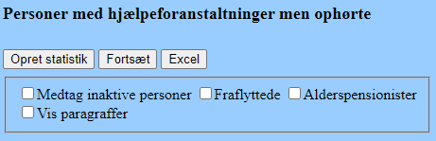
Personer med mangelfuld registreret hjælpeforanstaltning | Klik på knappen og side 928KM åbnes.
Opret statistik/oversigt | På side 928KM er det muligt at oprette oversigt over personer med hjælpeforanstaltninger hvor der mangler oplysninger.  Marker de felter der skal medtages i søgningen– udover den personer med handicap der er omfattet af lovgivningen. | 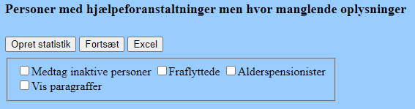
Kontrol af institutioner for børn og unge | Klik på knappen og side 928KI åbnes.
Opret statistik/oversigt | På side 928KI er det muligt at få en oversigt over børn og unge der er anbragt på institution. Hvis institutionen ikke er beregnet til den status vedkommende har markeres der med rødt. F. eks. Hvis en voksen er anbragt på en institution for børn. | 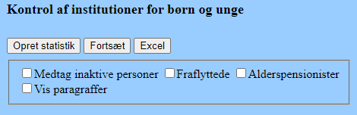
Opret statistik/oversigt | For at oprette oversigten klikkes på knappen ”Opret statistik”.
Overfør til Excel | Alle udtræk fra alle 4 sider kan overføres til Excel for videre behandling.
Retur til forrige side | Klik på knappen Fortsæt for at returnere til forrige side.
Version 6.0 | Dato: 24.03.2021/MIL

